Gestión de asientos en el aula por día
Caso práctico · Unidad 2 · Estructuras de datos básicas

Estructura de datos lineal implementada: COLA (FIFO)

Carlos de Jesús Martínez Pineda · 253432
Carlos Adrián Alarcón Valencia · 253580

4° C · Estructuras de Datos · 4 de noviembre de 2026

Datos generales
Nombres de los estudiantes | Carlos de Jesús Martínez Pineda  Carlos Adrián Alarcón Valencia
Matrículas | 253432  253580
Asignatura | Estructuras de Datos
Nombre de la unidad | Estructuras de datos básicas
Fecha de entrega | 4 de noviembre de 2026
Caso asignado | Caso 7. Gestión de asientos en el aula, por día, considerar 2 días. El alumno decide en qué asiento utilizar.
Estructura lineal | Cola (Queue) — principio FIFO

Enunciado
«Gestión de asientos en el aula, por día, considerar 2 días. El alumno decide en qué asiento utilizar.»
El caso práctico pide administrar los asientos de un aula durante dos jornadas de clase. En cada jornada el docente pasa lista: los alumnos se atienden conforme llegan, y cada alumno elige la fila y la silla que va a ocupar, sin que dos alumnos puedan quedar en el mismo lugar. Al terminar la jornada se requiere conocer cuántos asistieron, cuántos faltaron y qué asiento ocupó cada quien; al terminar los dos días se requiere comparar ambas jornadas.
De la lectura del enunciado se desprenden cuatro necesidades concretas:
- Turno: respetar el orden de llegada de los alumnos (un turno),
- Elección de asiento: permitir que el alumno elija fila y silla, y evitar asientos duplicados.
- Registro por día: guardar el resultado de cada día por separado, considerando exactamente dos días.
- Reporte: obtener totales de asistencia y faltas por jornada y una comparación entre ambas.

Etapas de resolución de problemas

1. Análisis y diseño del problema

Justificación
1. Identificación del principio de acceso. La lógica del caso es FIFO (First In, First Out): el primer alumno que llega es el primero que elige asiento. El orden de llegada es parte del problema (es un pase de lista), no un detalle de implementación; por eso la estructura lineal adecuada es una cola.
2. Relación estructura-caso. Las operaciones de la cola modelan directamente el flujo del pase de lista:
- Encolar: cada alumno de la lista entra al final de la cola con offer();
- Consultar: la tarjeta de turno consulta al frente con peek(), sin retirarlo;
- Desencolar: al elegir silla (o marcarse ausente) el alumno sale con poll(), y solo entonces se ocupa la posición en la matriz de asientos;
- Cierre: los alumnos que quedan en la cola al cerrar el día se cuentan como faltas.
La cola se declara como Queue<Alumno> y se instancia con LinkedList. Aunque LinkedList también implementa List, el programa la utiliza a través de la interfaz Queue, de modo que la única forma de sacar elementos es por el frente: la estructura impide, por diseño, atender a un alumno que no es su turno.
3. Descarte de alternativas. Las otras dos estructuras lineales no satisfacen el caso:
- Pila: atendería al último alumno que llegó (LIFO), es decir, invertiría el orden del pase de lista. Sería útil si el caso pidiera deshacer la última acción, pero aquí el orden de llegada es el requisito central.
- Lista: permitiría insertar, consultar o eliminar a cualquier alumno en cualquier posición. Eso resuelve el «quién», pero no impone el turno: habría que implementar aparte el orden de llegada, con búsquedas y recorridos adicionales. Además, elegir un elemento arbitrario de una lista enlazada cuesta O(n), mientras que en una cola el frente se consulta en O(1).
En resumen: la cola es la única de las tres estructuras que garantiza por sí misma el orden FIFO que exige el pase de lista, con las operaciones básicas en tiempo constante.

Modelo de datos y reglas de negocio
El programa se dividió en cuatro clases para separar la lógica de la interfaz:
- Alumno: representa a un alumno: nombre, fila, lugar y si asistió.
- RegistroDia: guarda la fotografía de una jornada terminada (día, distribución del aula, alumnos con su asiento y los totales de asistencia y faltas). Trabaja con copias, por lo que empezar el día 2 no altera el día 1.
- GestorAula: contiene la cola, la matriz de asientos, la lista de ausentes y el historial; aplica las validaciones y la persistencia. No depende de Swing, lo que permite probarla sin ventanas.
- GestionAsientosAula: interfaz gráfica con cuatro pantallas (inicio, gestión, resumen y comparativa). Solo llama a los métodos del gestor.
Reglas implementadas:
- Rango: la fila debe existir y la silla debe existir dentro de esa fila;
- Disponibilidad: una silla ocupada no puede asignarse a otro alumno; el alumno permanece en la cola para que elija otra;
- Corrección: un alumno ausente puede recibir silla después, y entonces deja de ser falta;
- Orden de jornadas: el día 2 solo se habilita cuando el día 1 está cerrado, y un día no puede registrarse dos veces;
- Capacidad: deben existir al menos tantas sillas como alumnos en la lista.

Diagrama de casos de uso
El diagrama muestra los dos actores del caso: el docente, que opera el sistema, y el alumno, que elige su asiento. Los casos de uso corresponden uno a uno con las pantallas y acciones del programa.
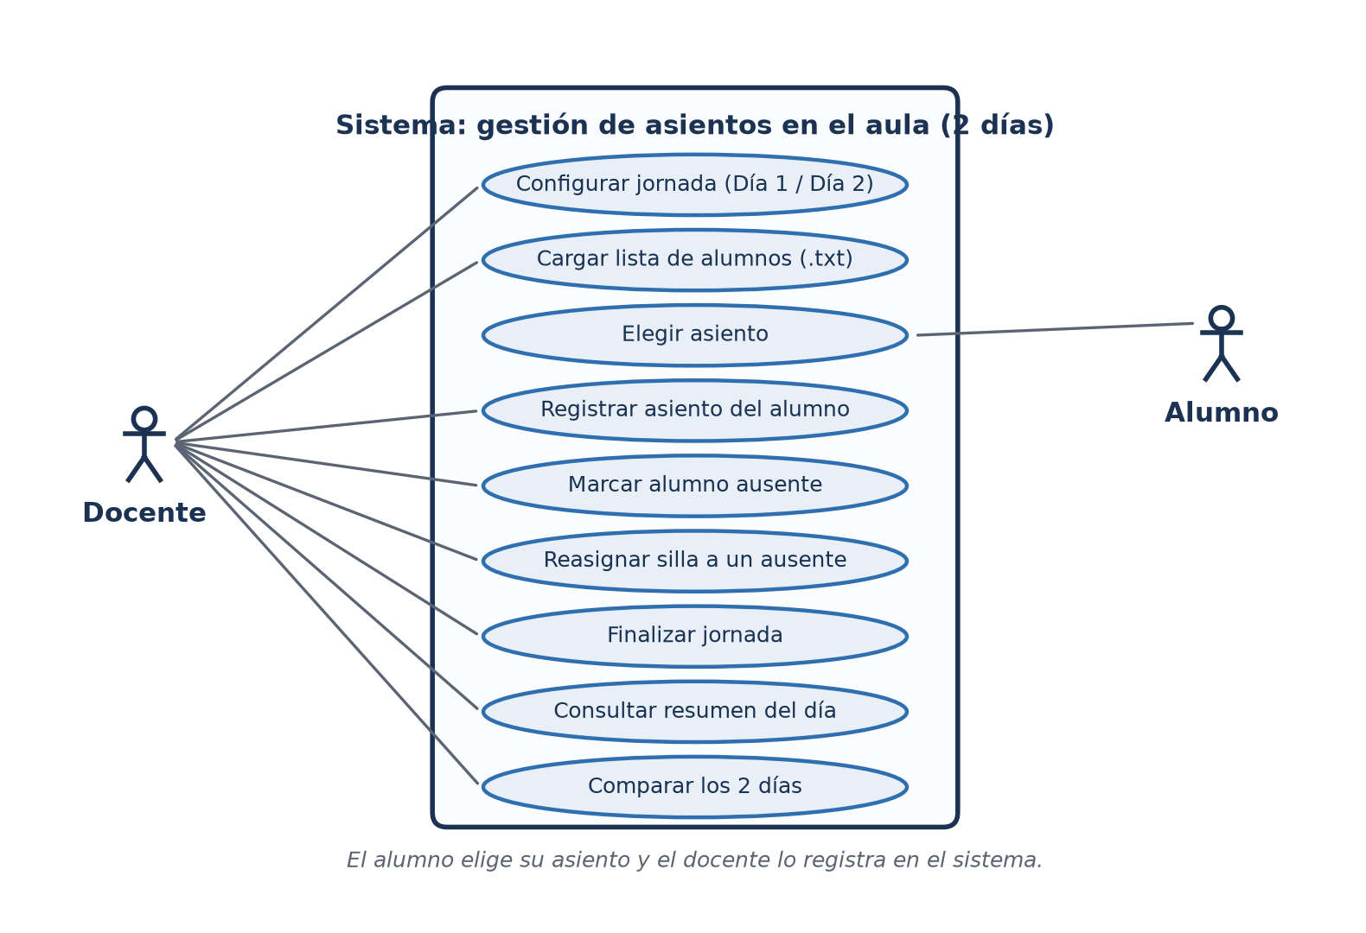
Figura 1. Diagrama de casos de uso del sistema.

Diagrama de clases
El diagrama refleja la separación entre interfaz y lógica. La interfaz usa un único objeto GestorAula; el gestor mantiene la cola de alumnos, la matriz de asientos y el historial; cada jornada cerrada se guarda como un RegistroDia que conserva copias de los alumnos.

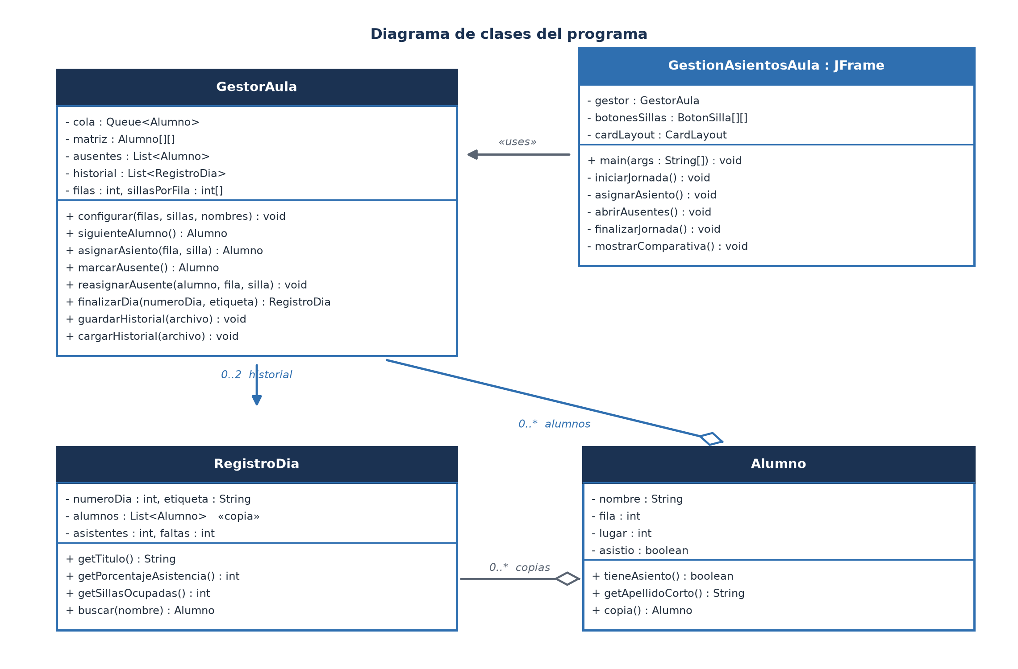
Figura 2. Diagrama de clases del programa.

2. Codificación
El programa se desarrolló en Java con la biblioteca Swing incluida en el JDK, sin dependencias externas. Se compila y ejecuta desde la carpeta del proyecto con:
javac -d build src/*.java
java -cp build GestionAsientosAula
A continuación se presenta el código fuente completo de cada clase, con numeración de líneas. El proyecto también está disponible en el repositorio entregado, junto con la carpeta de pruebas y las capturas de ejecución.

Alumno.java
Modelo del alumno. Conserva el nombre, el asiento elegido (fila y lugar) y la asistencia, y ofrece el método copia() que utiliza el historial.
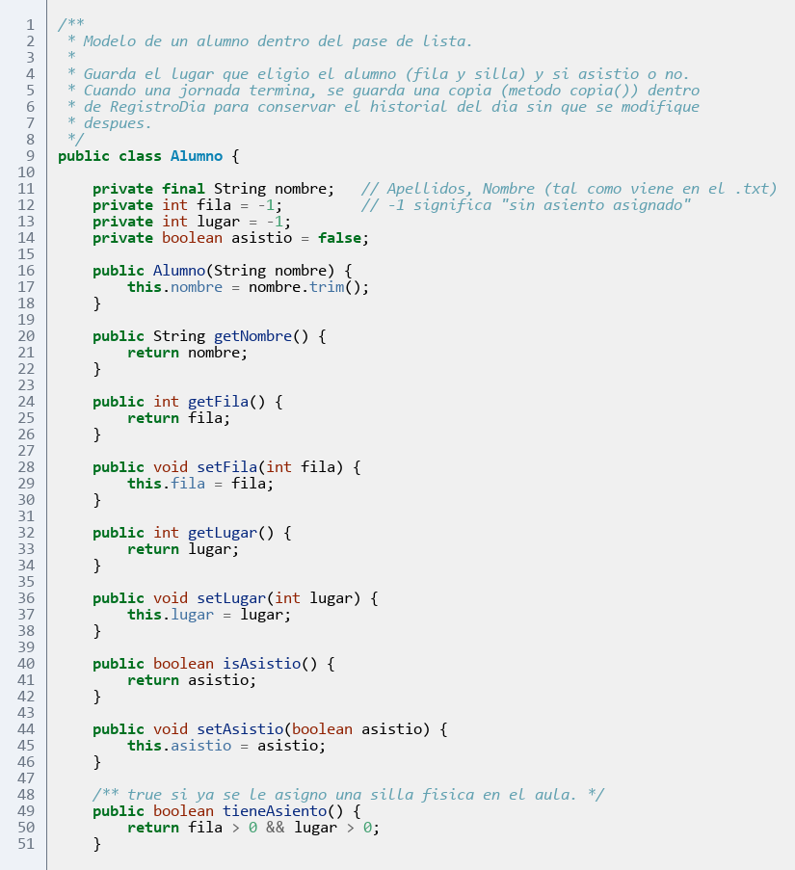
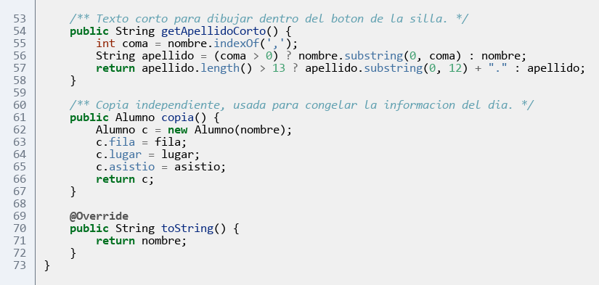

RegistroDia.java
Fotografía inmutable de una jornada finalizada. Calcula asistentes, faltas, porcentaje de asistencia y sillas ocupadas, y permite buscar a un alumno para la tabla comparativa.
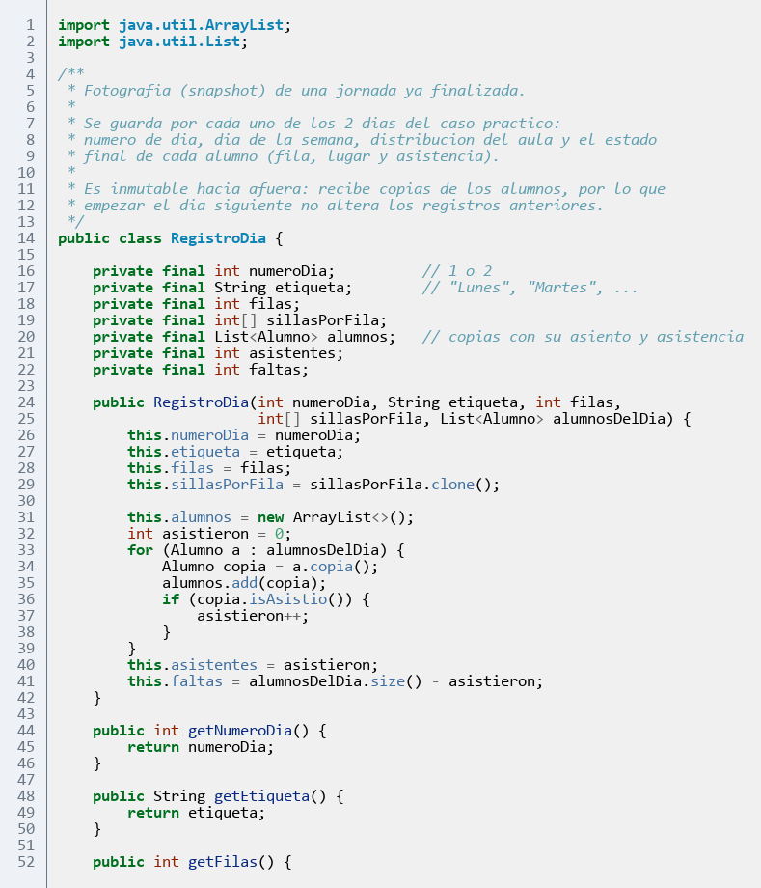
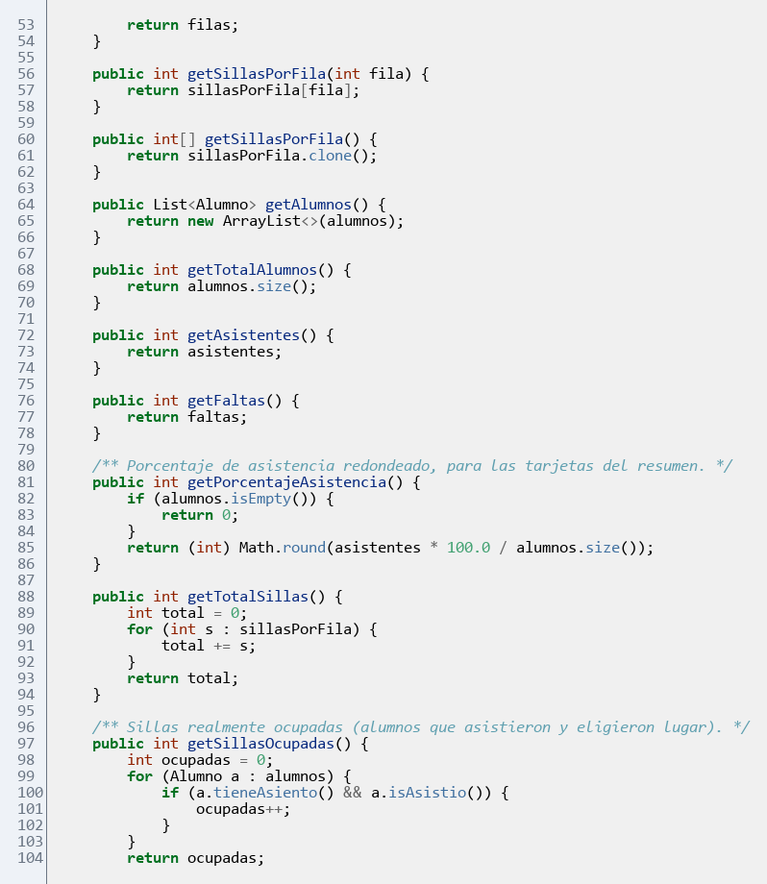
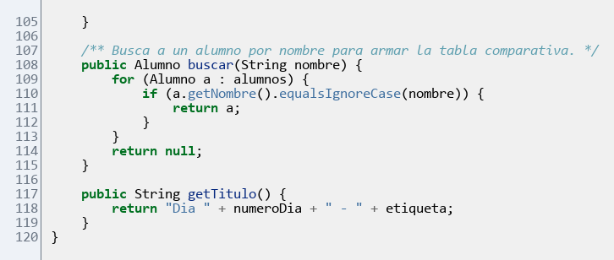

GestorAula.java
Núcleo del caso práctico: declara la cola FIFO, la matriz de asientos y el historial; implementa la asignación, la marcación de ausentes, la reasignación, el cierre de jornada, las validaciones y la persistencia en archivo.
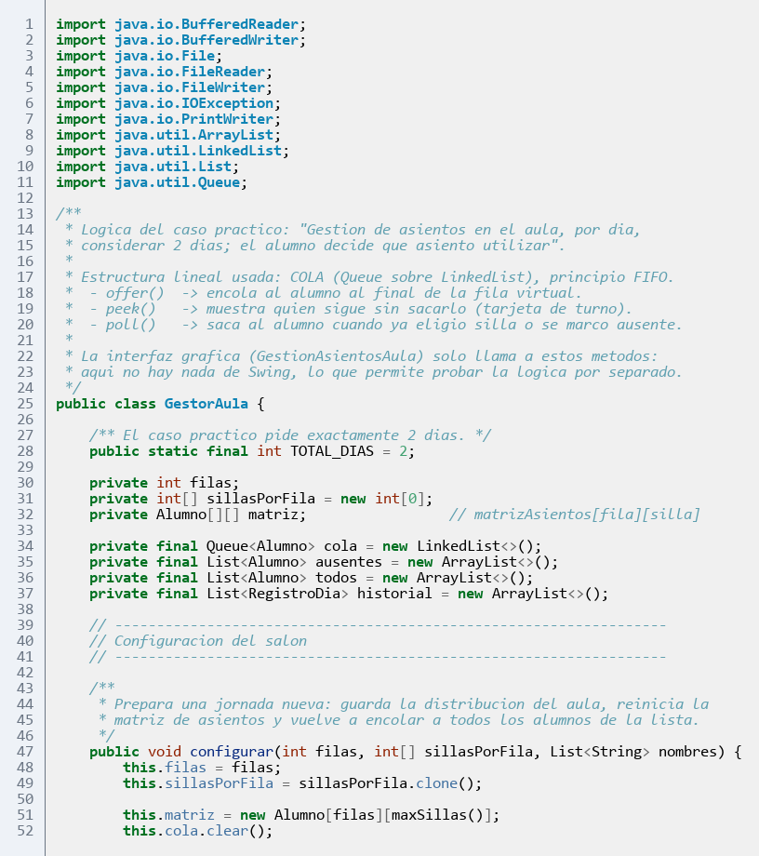
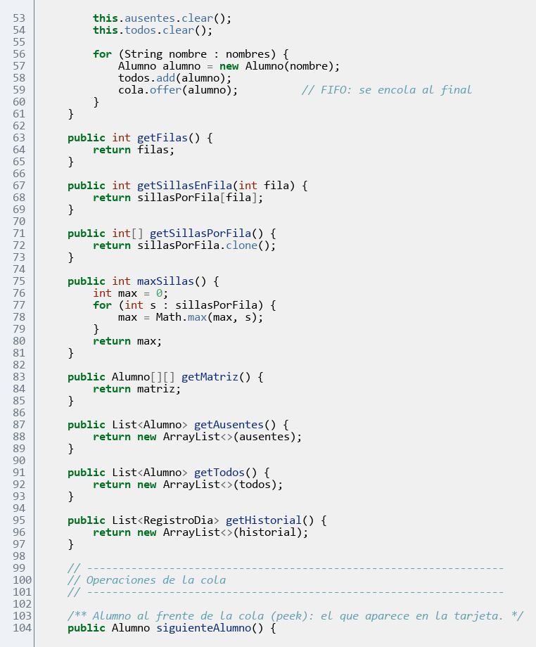
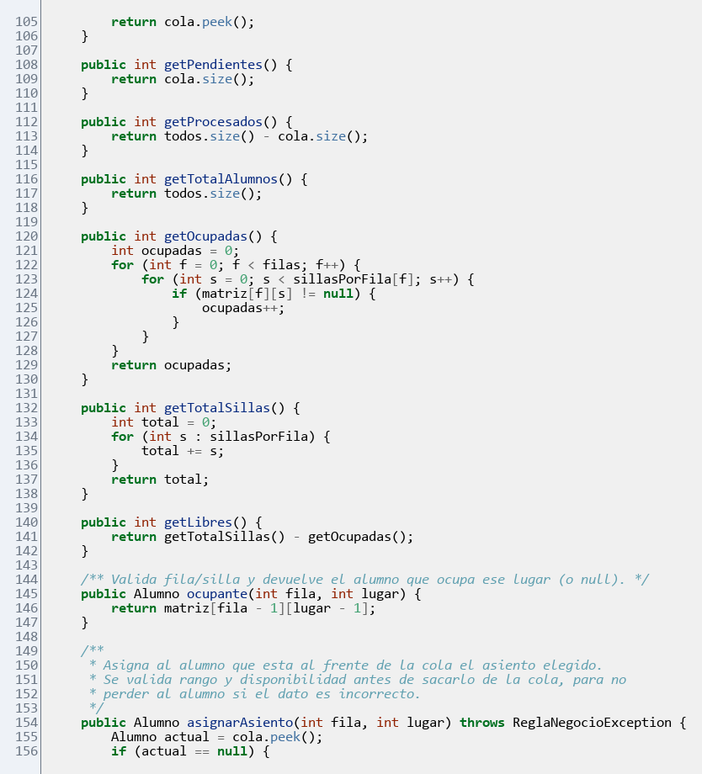
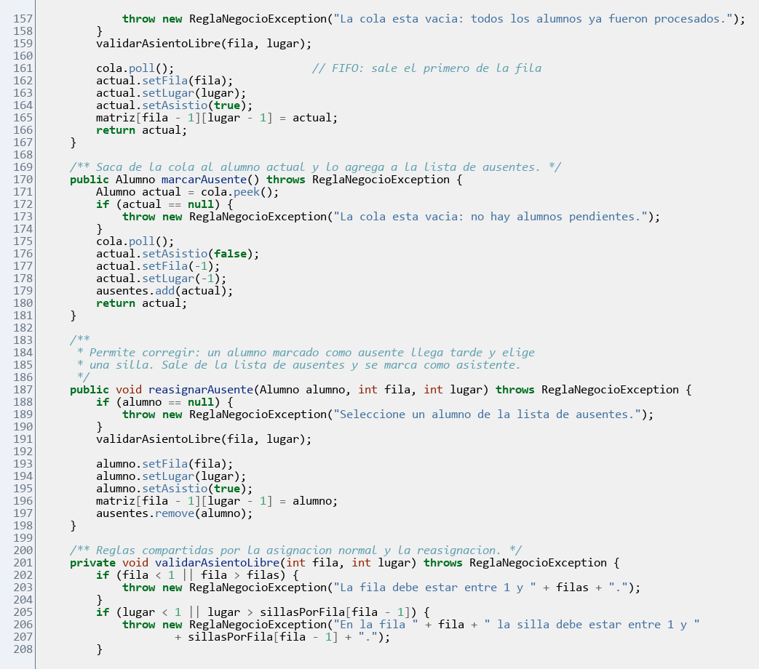
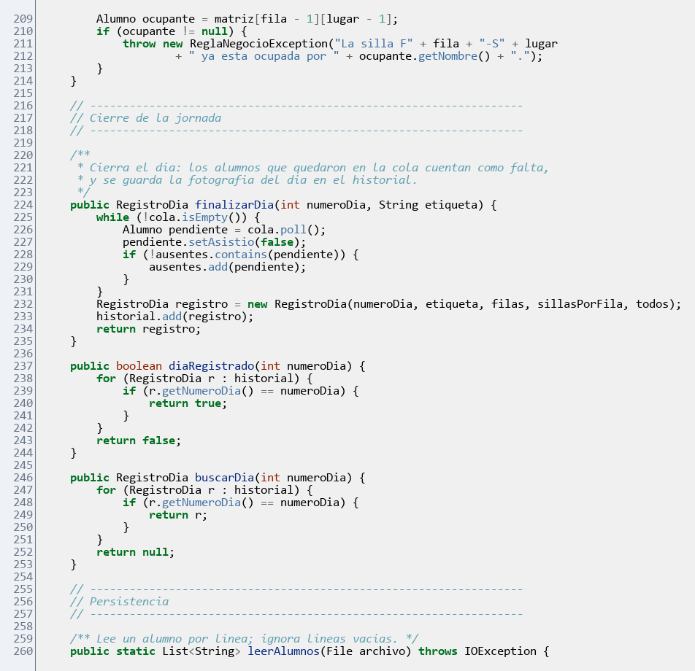
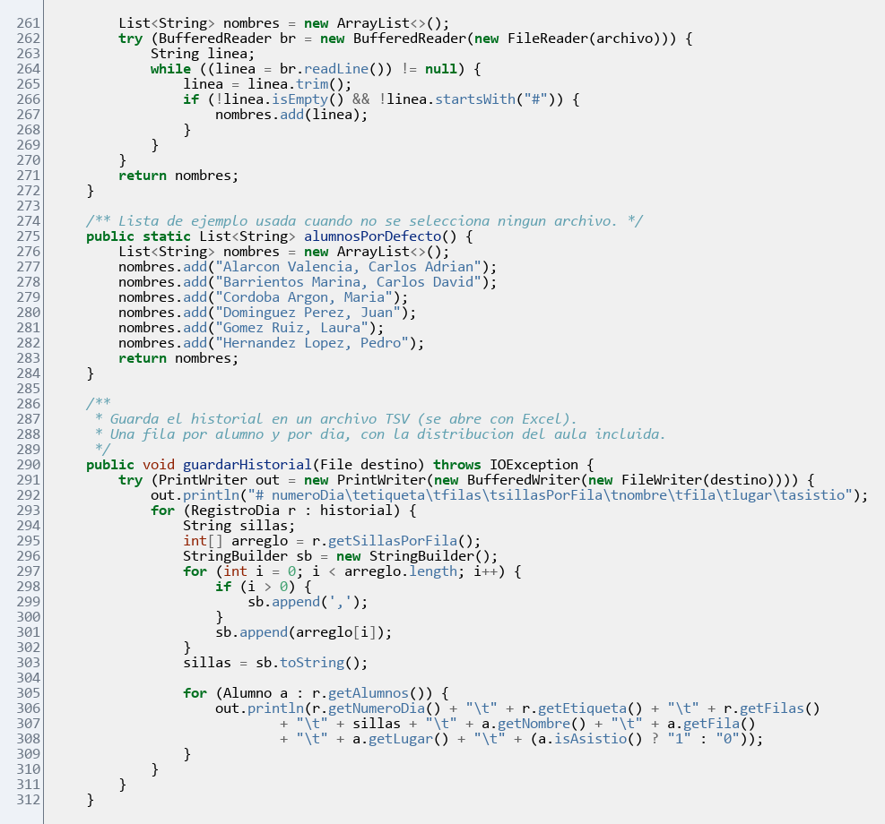
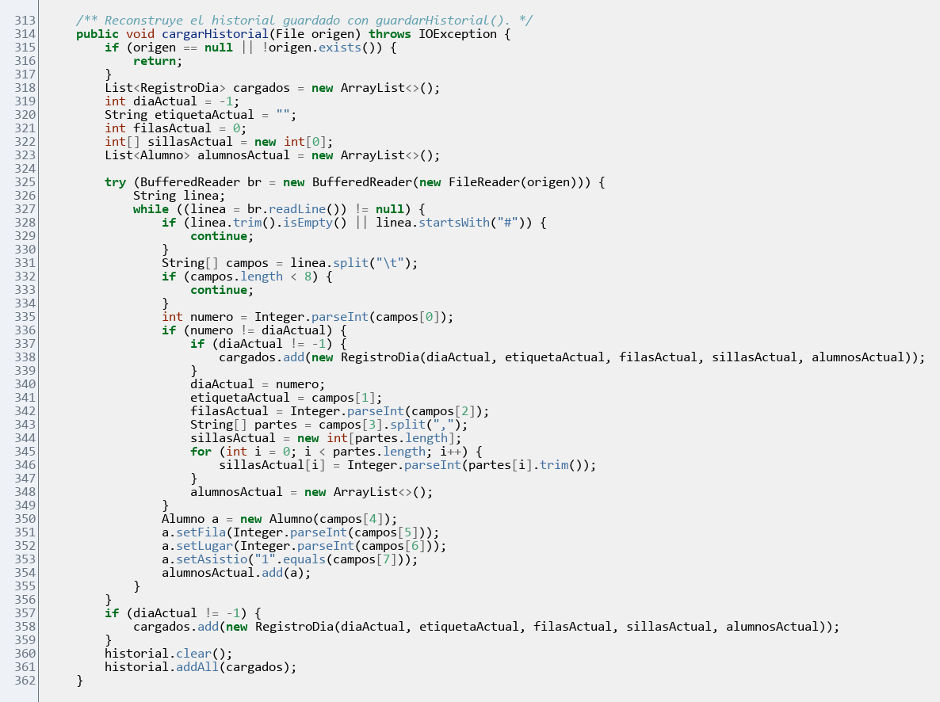
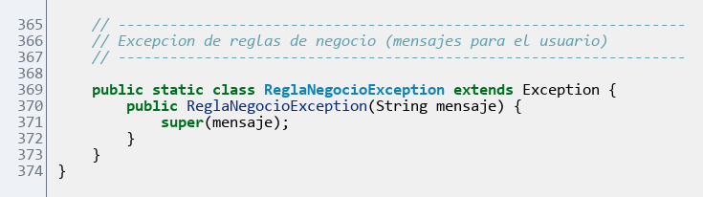

GestionAsientosAula.java
Interfaz gráfica. Contiene la configuración de la jornada, la tarjeta del alumno en turno, el mapa de asientos, el resumen del día y la comparativa de las dos jornadas.
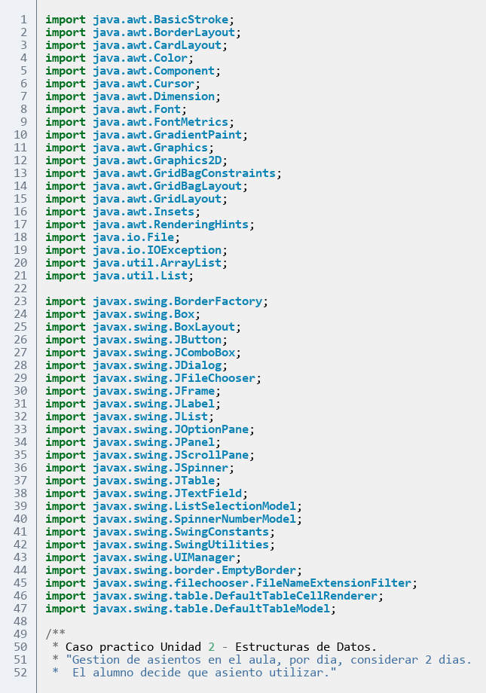
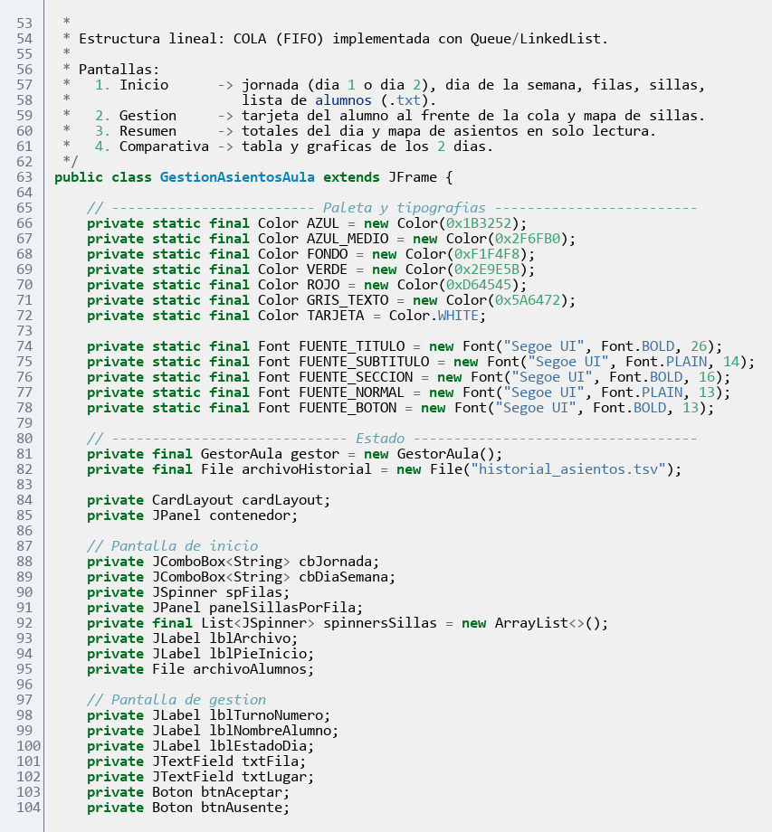
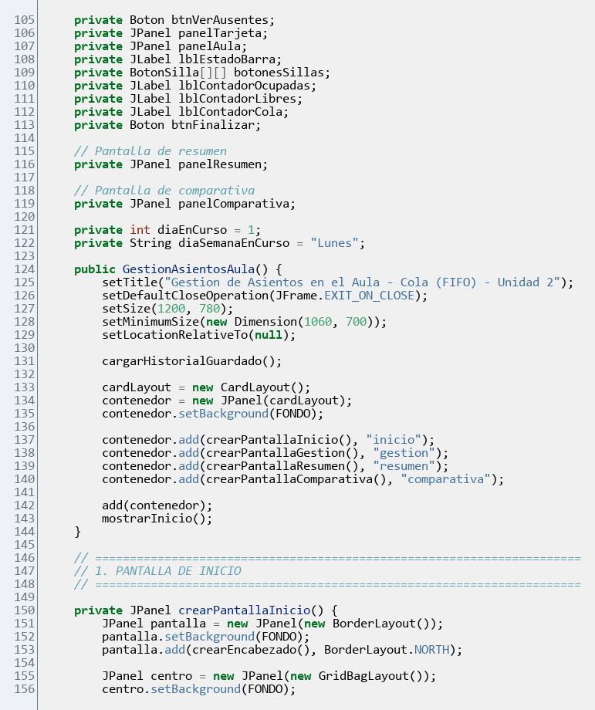
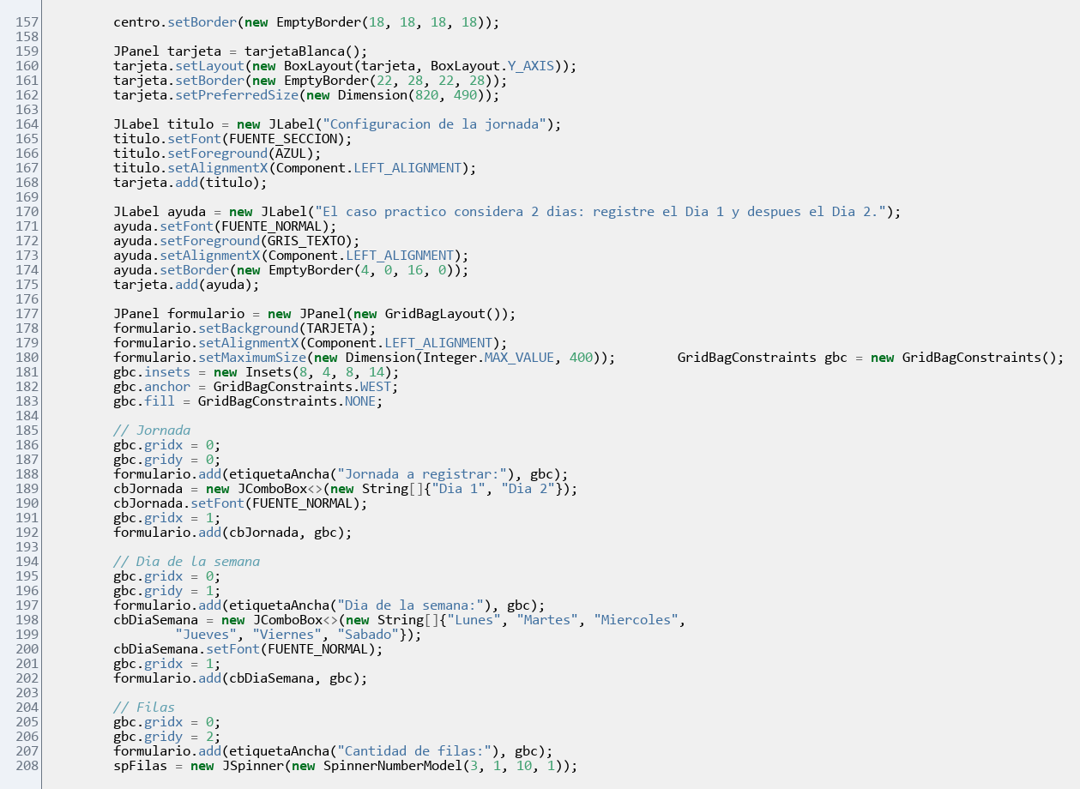
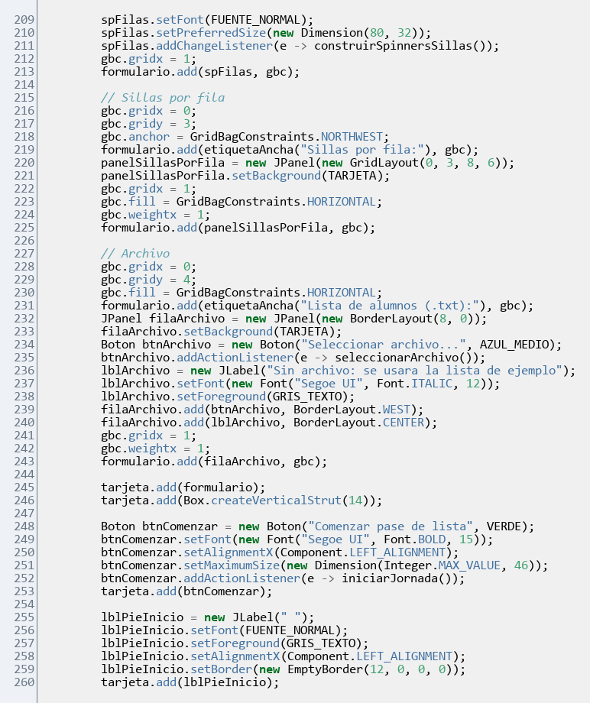
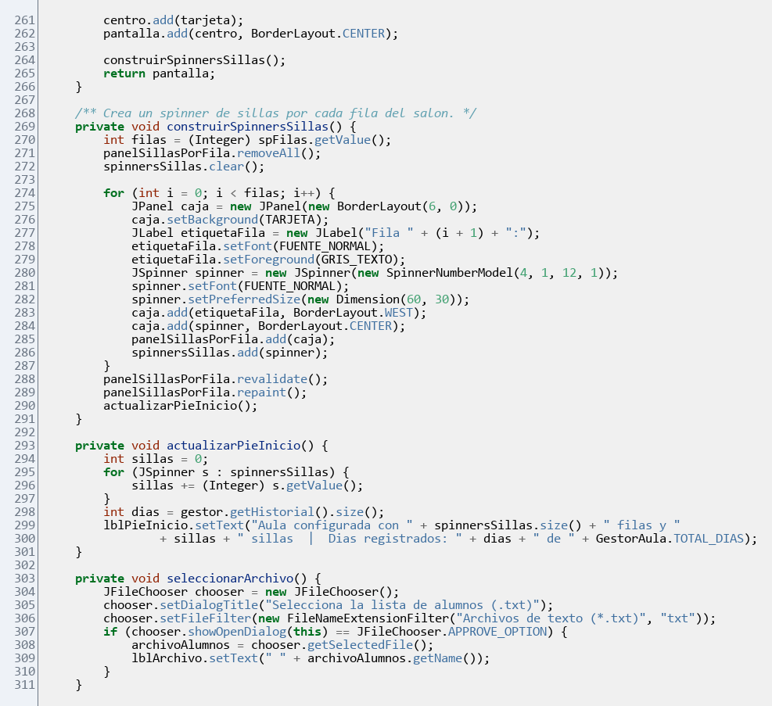
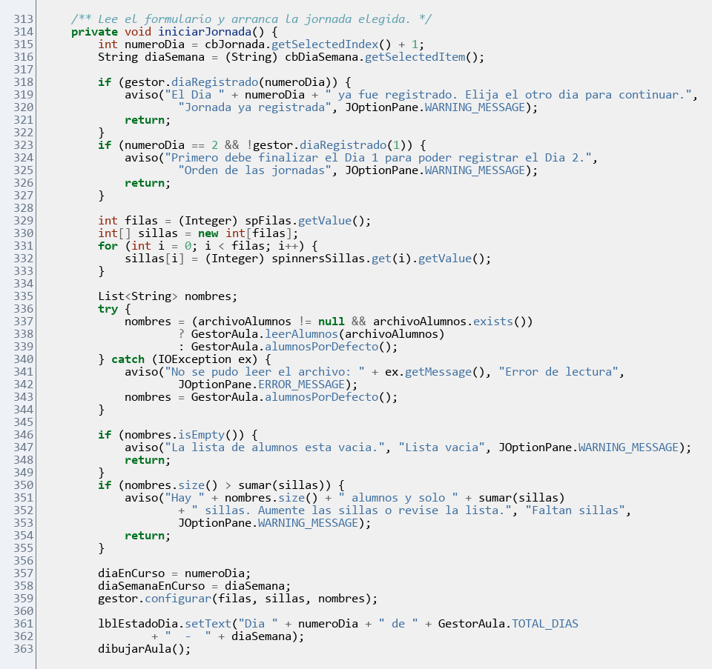
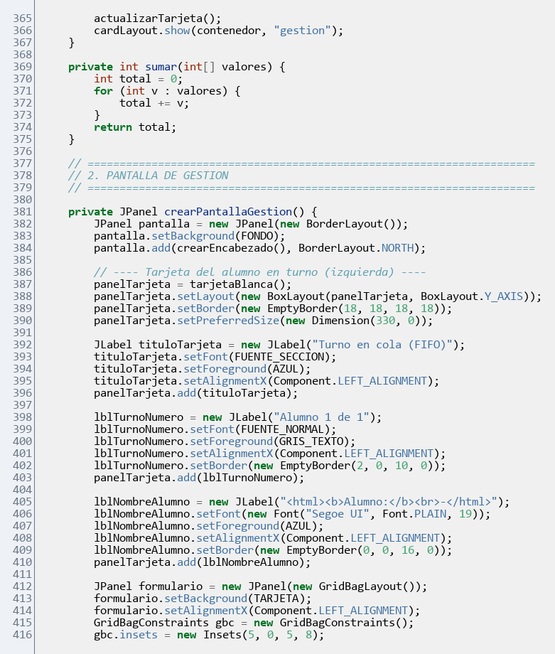
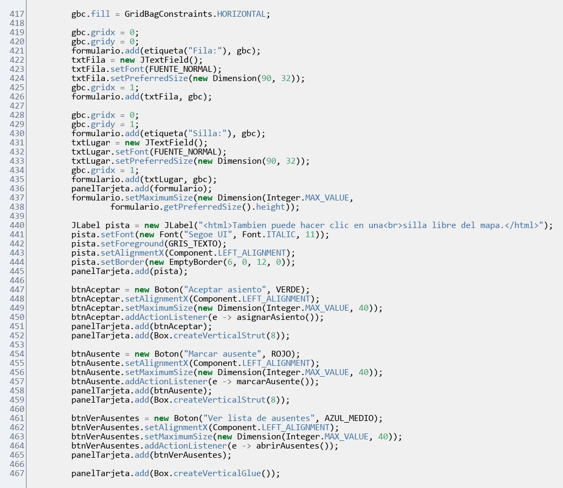
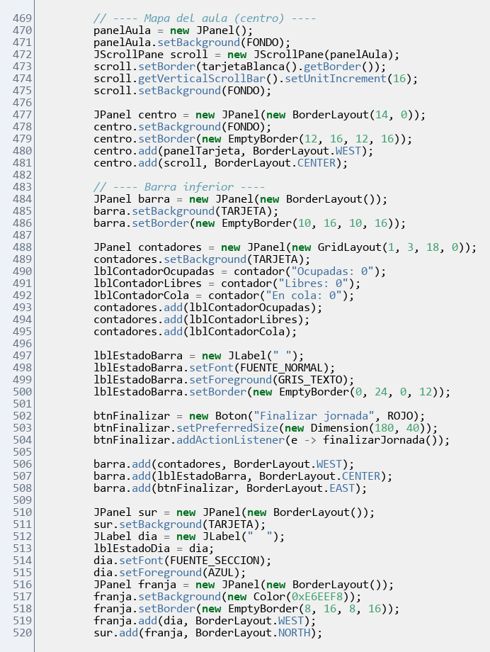
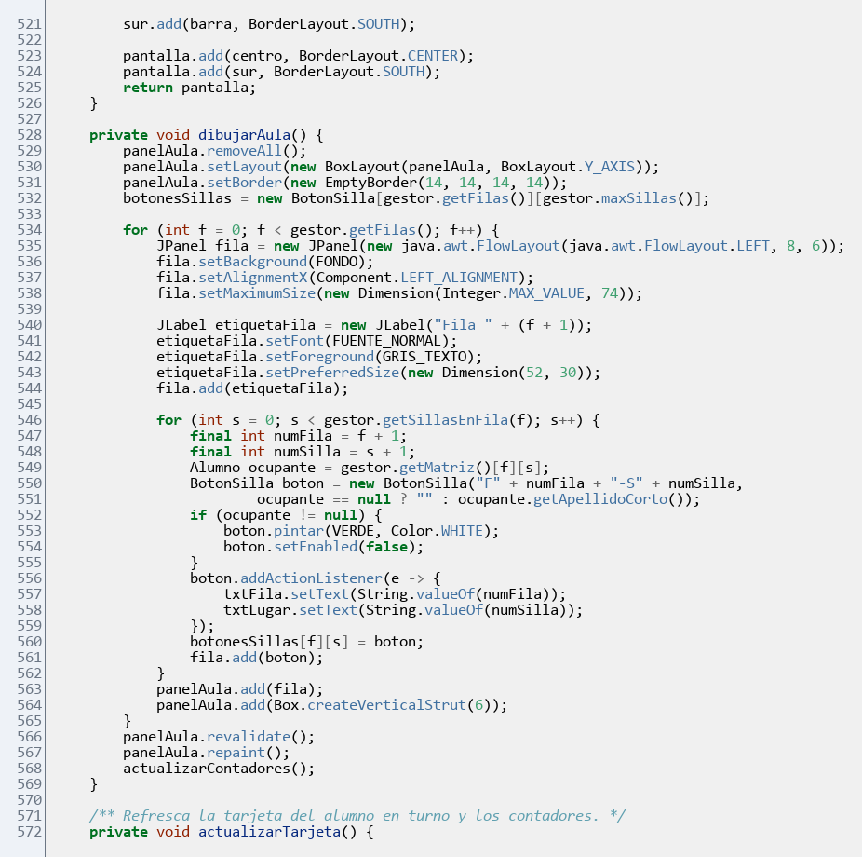
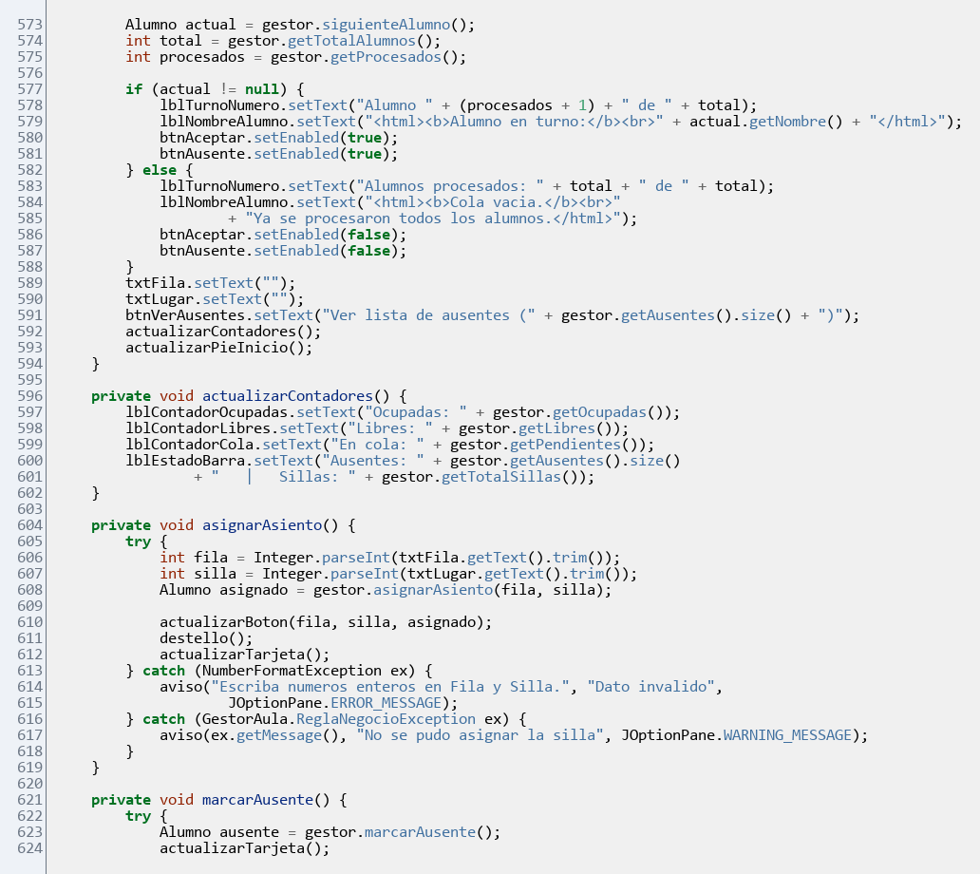
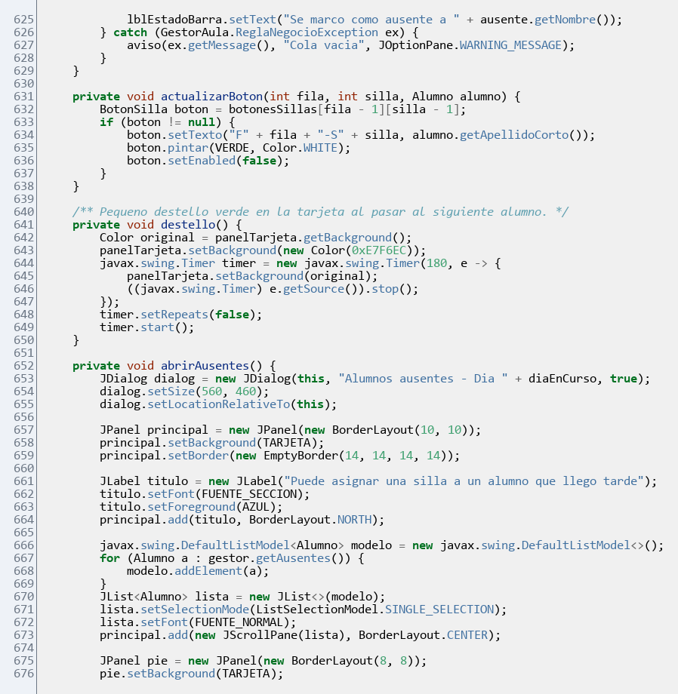
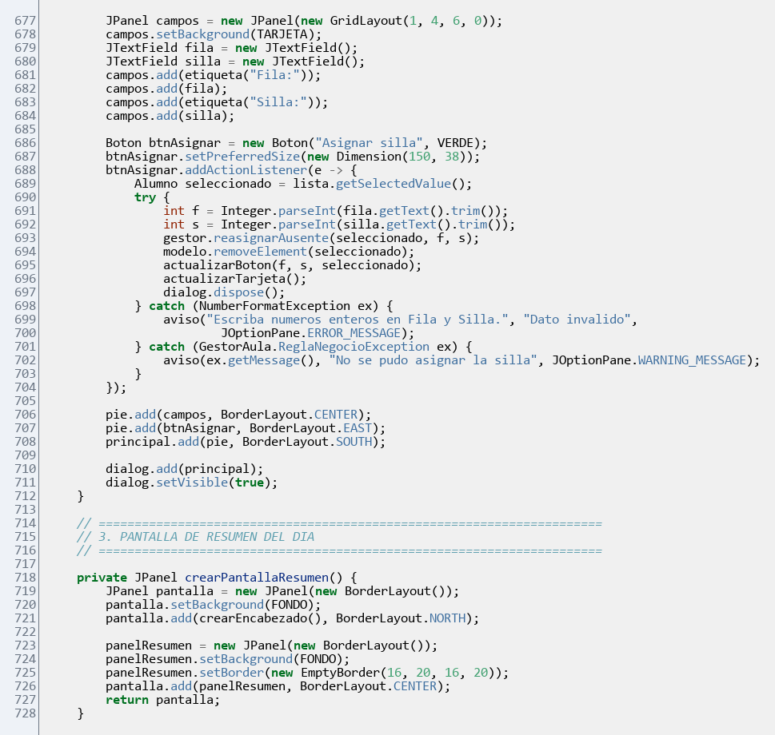
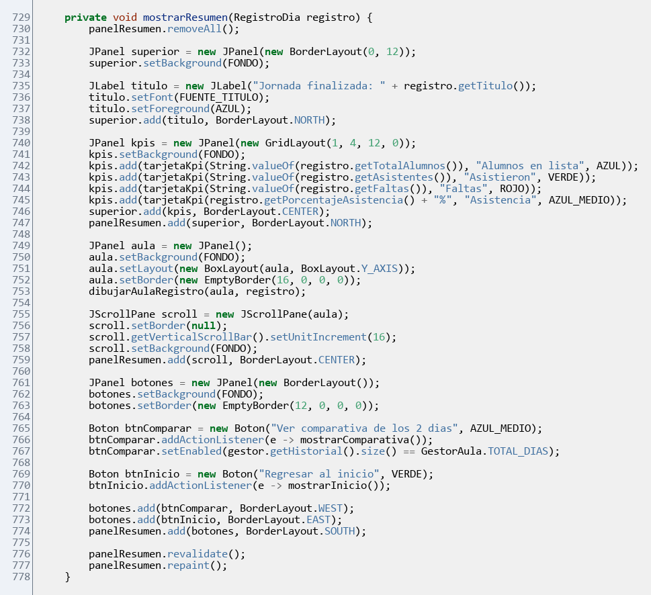
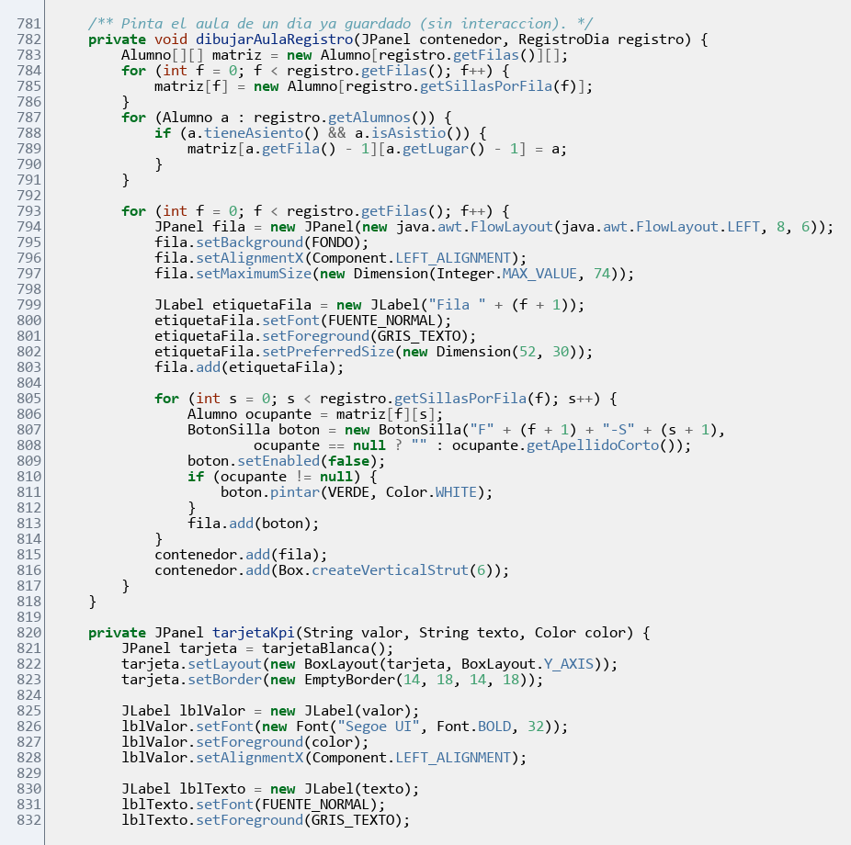
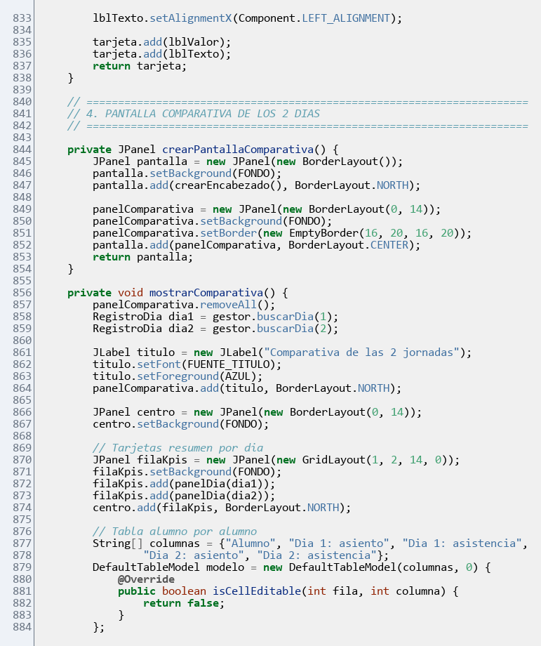
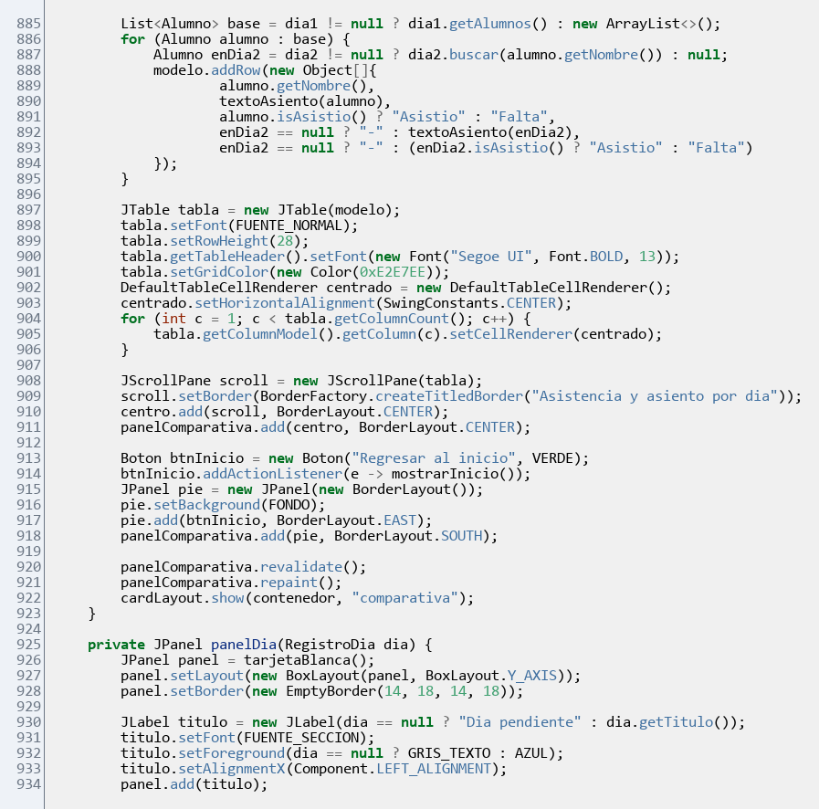
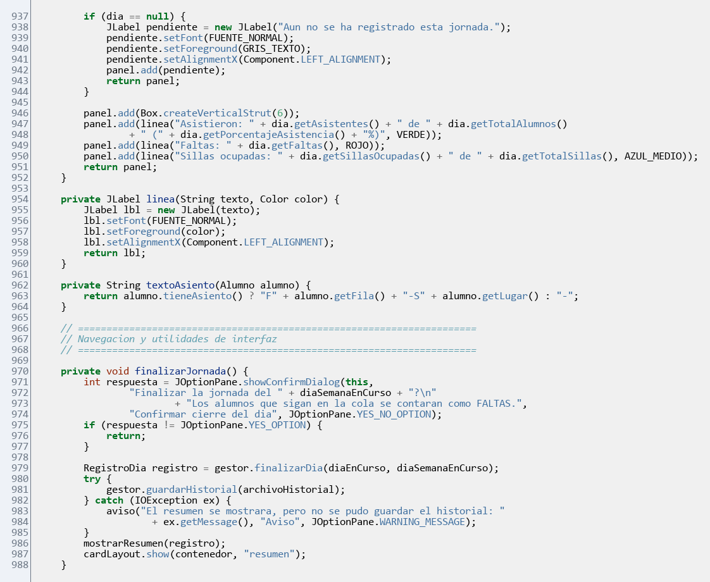
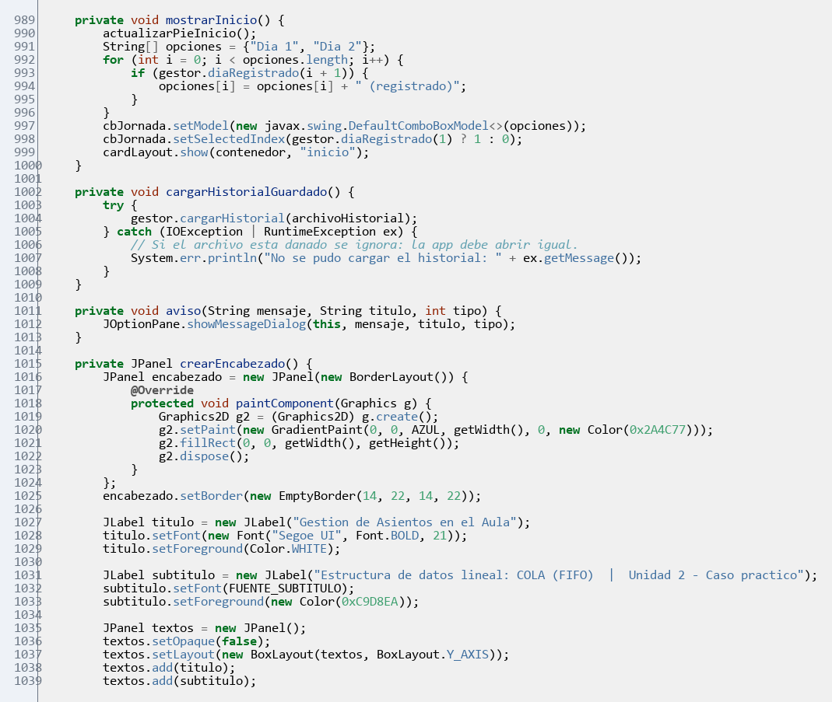
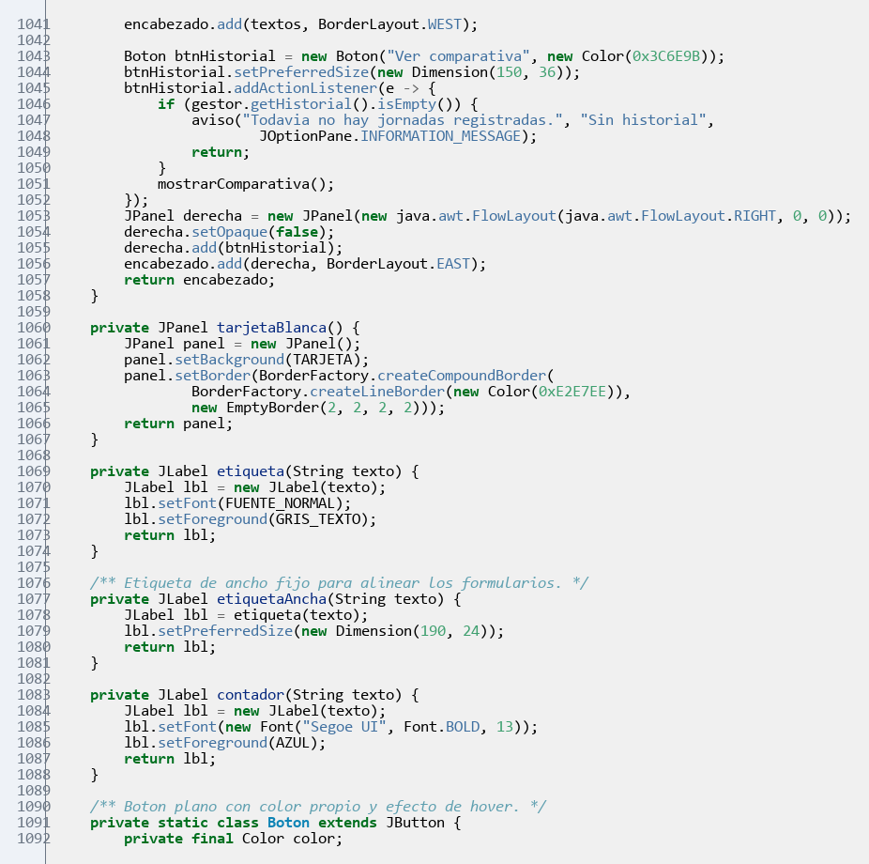
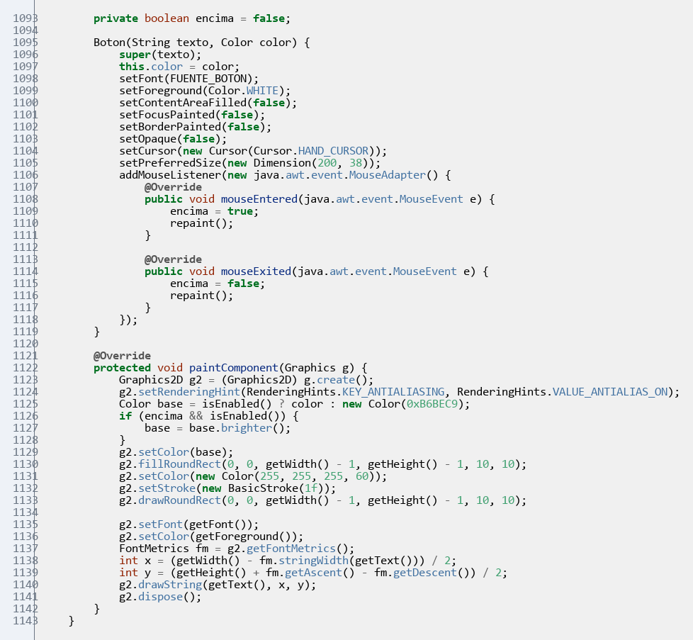
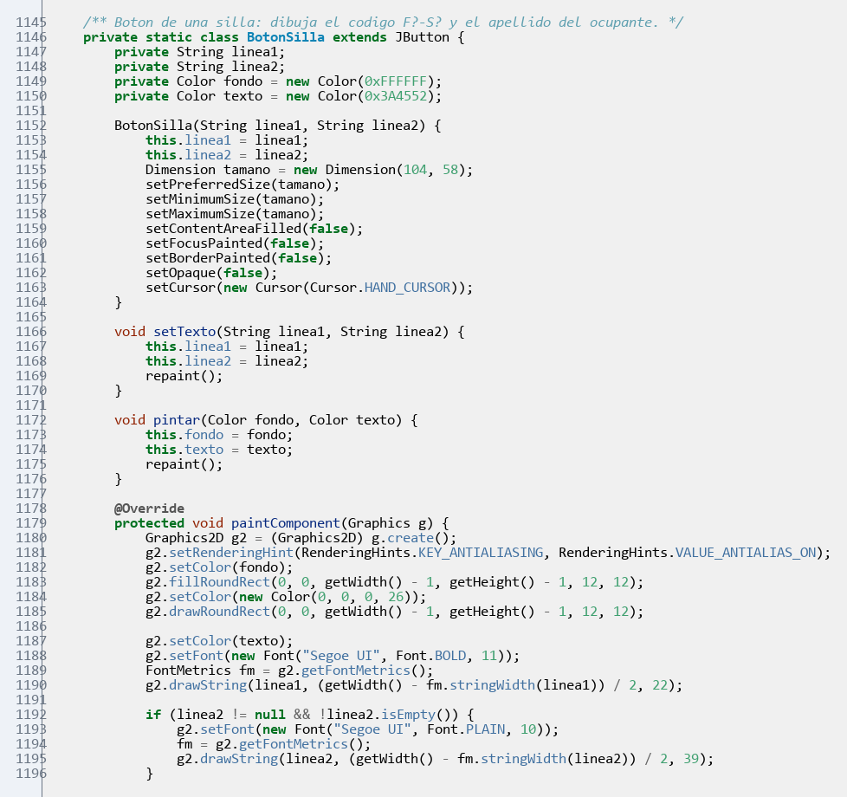
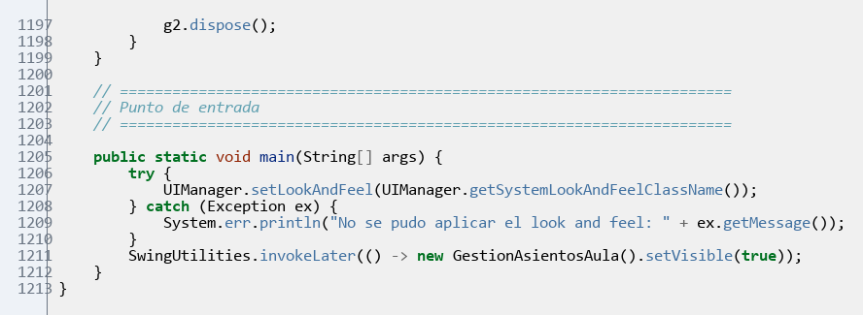

Pruebas de la lógica
La lógica se probó por separado, sin interfaz, con la clase PruebasGestorAula. Las pruebas cubren el orden FIFO, la silla ocupada, los rangos inválidos, el cierre del día con faltas y la persistencia de dos jornadas.
Resultado de la ejecución: 15 pruebas ejecutadas, 0 fallidas.

Ejecución
Las siguientes capturas corresponden a la ejecución real del programa. Primero se muestran los casos de éxito y después los casos de fallo solicitados en la plantilla.

Casos de éxito
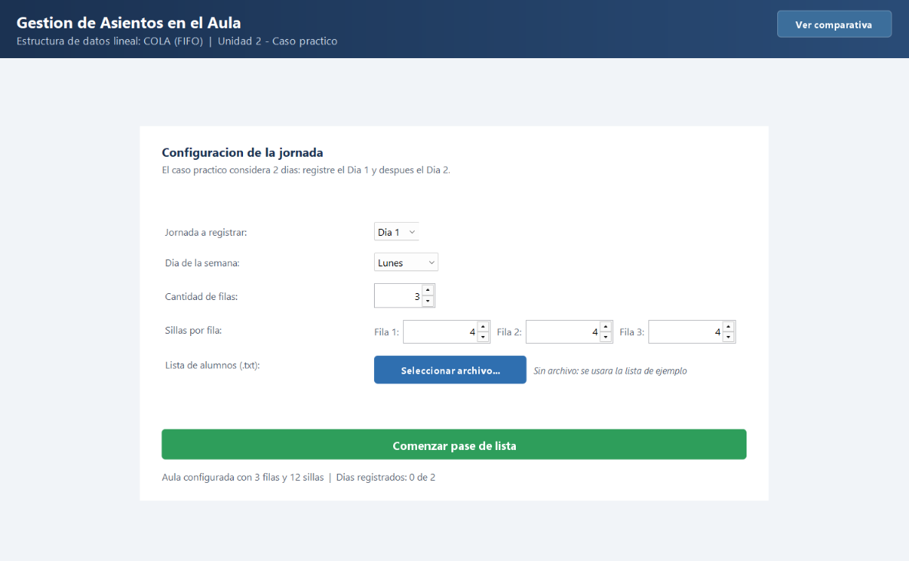
Figura 3. Configuración del Día 1: 3 filas, 4 sillas por fila y lista de alumnos.
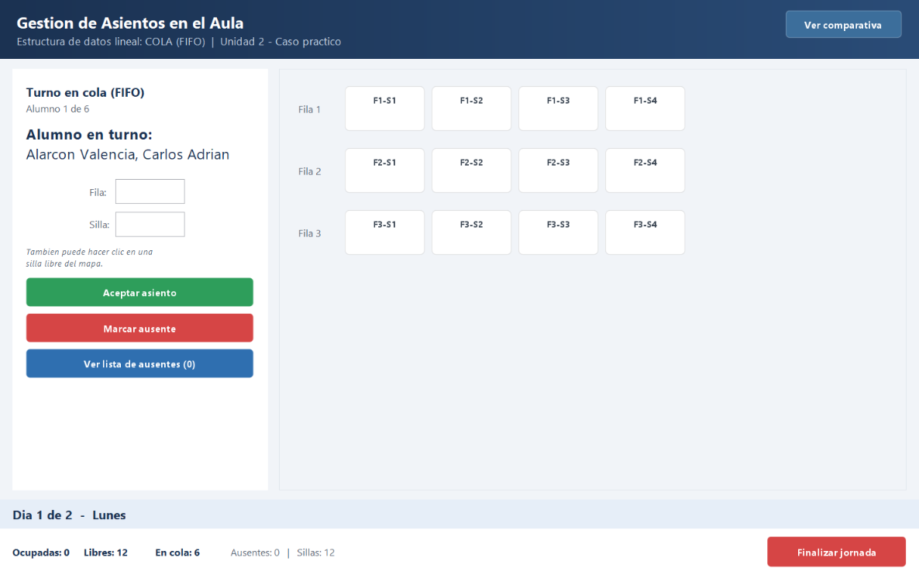
Figura 4. Inicio de la jornada: la cola tiene 6 alumnos y el aula está vacía.
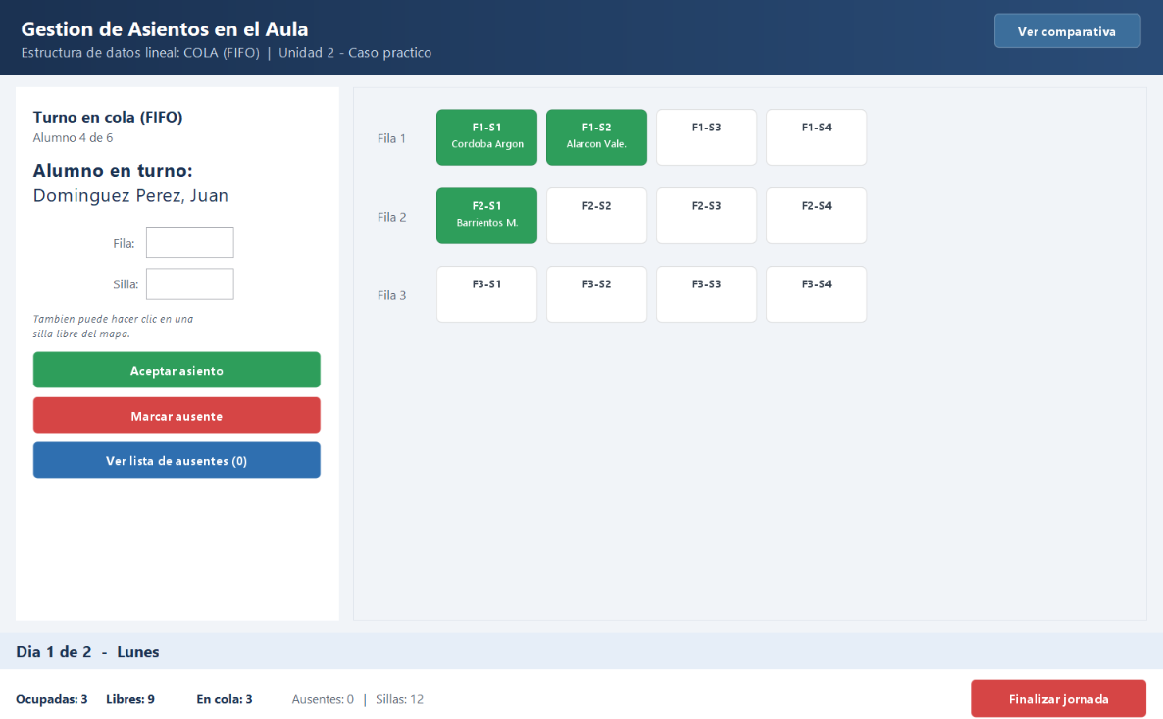
Figura 5. Tres alumnos ya eligieron su silla; el cuarto está en turno.
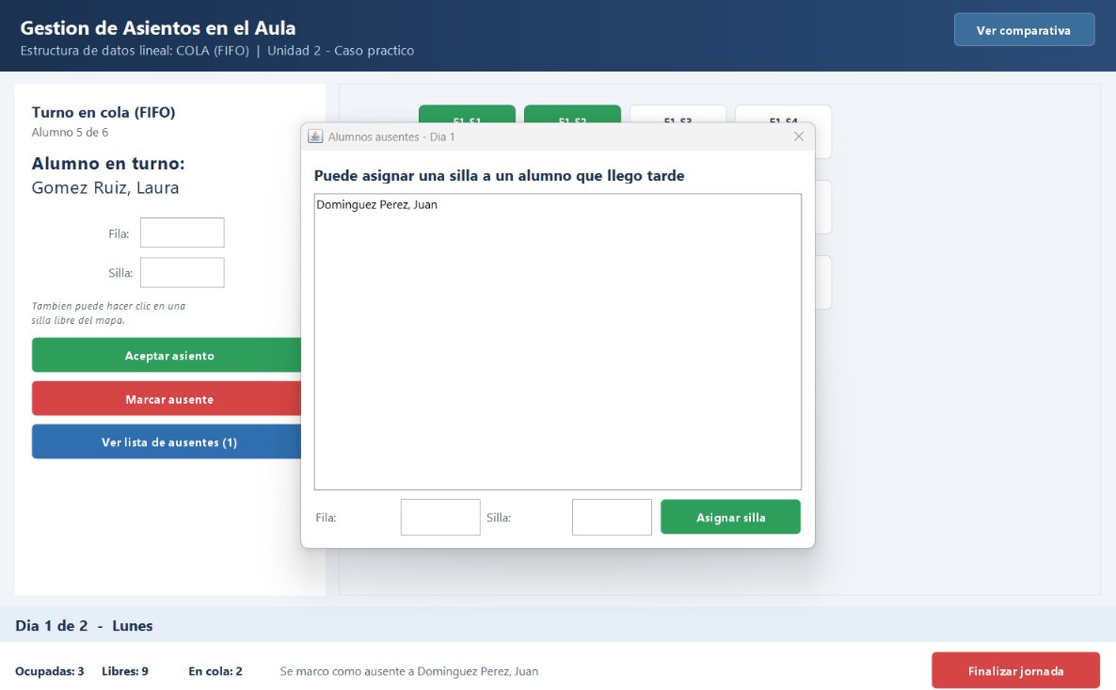
Figura 6. Alumno marcado como ausente y reasignación de una silla al llegar tarde.

Casos de fallo
El programa impide las tres situaciones incorrectas más frecuentes y conserva al alumno en la cola para que elija otra silla:
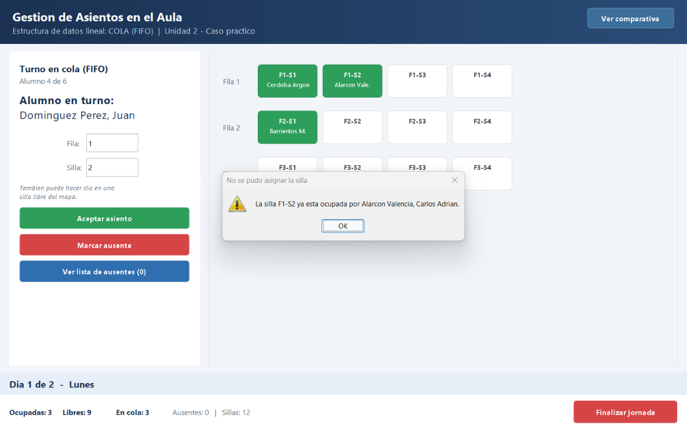
Figura 7. Silla ocupada: el sistema indica quién la ocupa y no realiza la asignación.
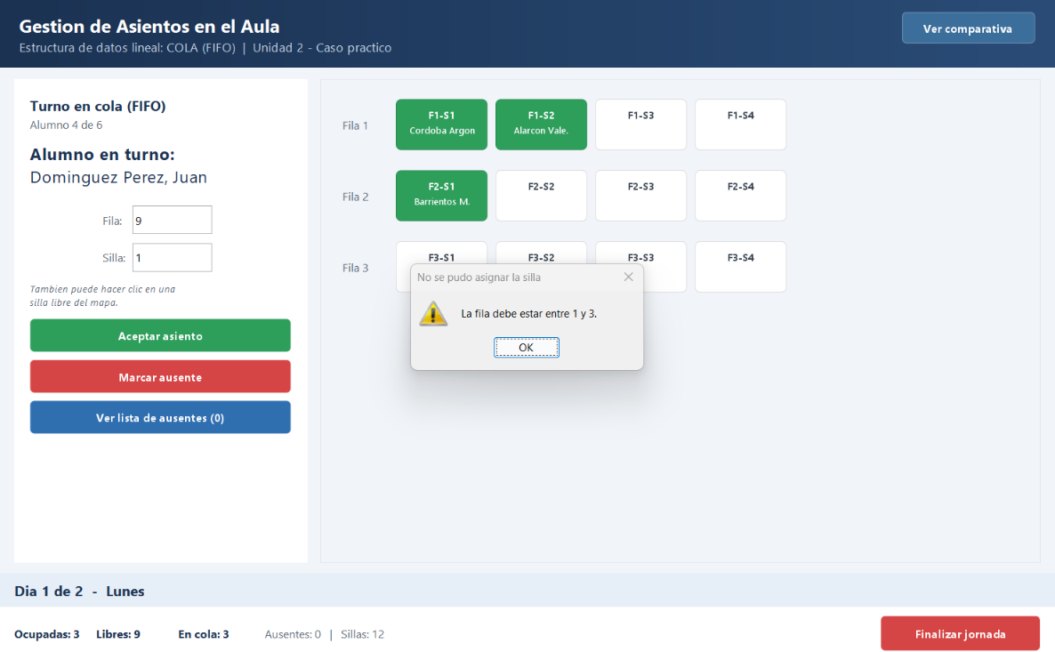
Figura 8. Fila inexistente: se valida el rango antes de modificar la matriz.
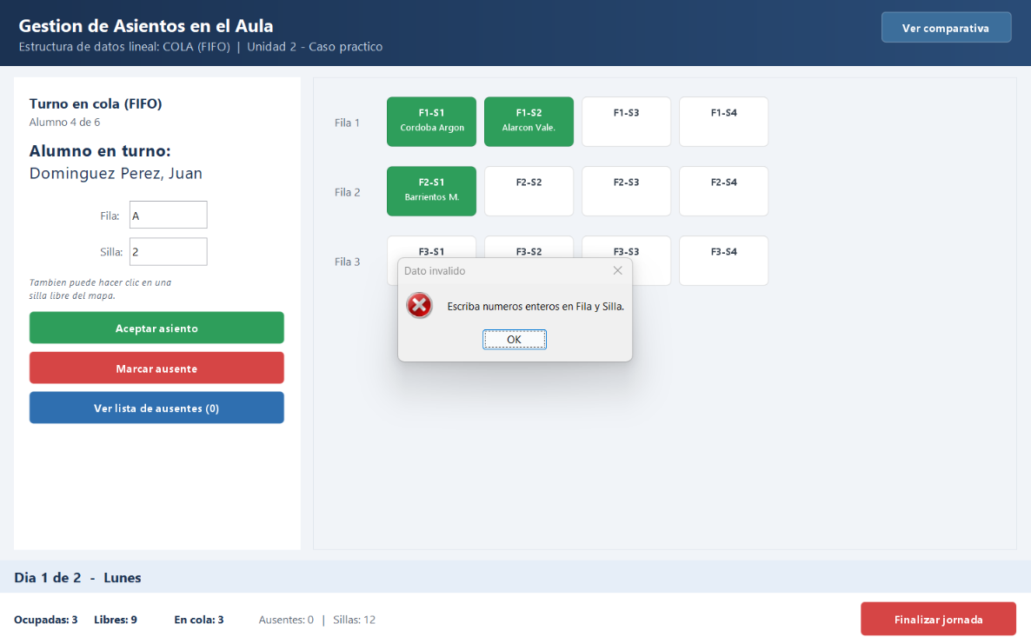
Figura 9. Dato no numérico: se solicita capturar números enteros.

Cierre del día y comparación de las dos jornadas
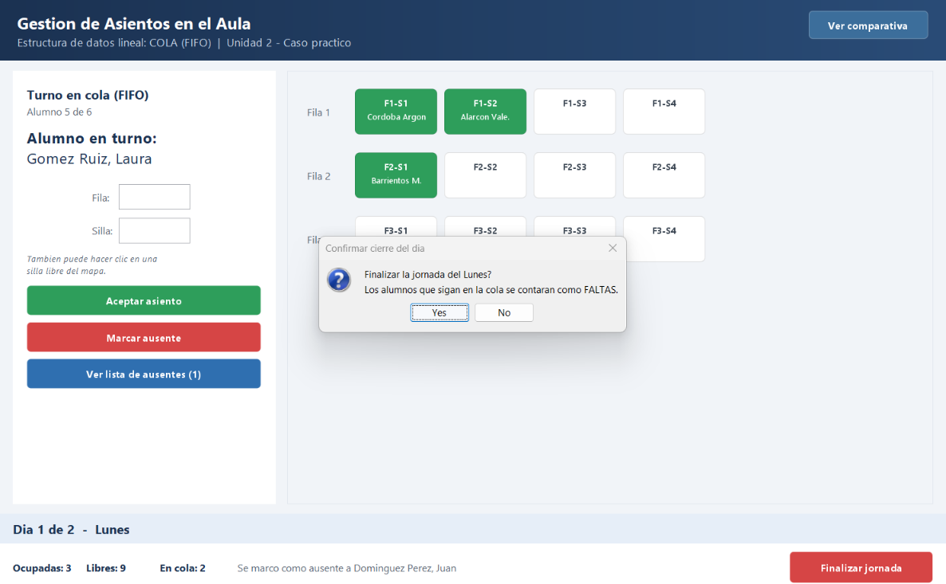
Figura 10. Confirmación del cierre: los alumnos pendientes se cuentan como faltas.
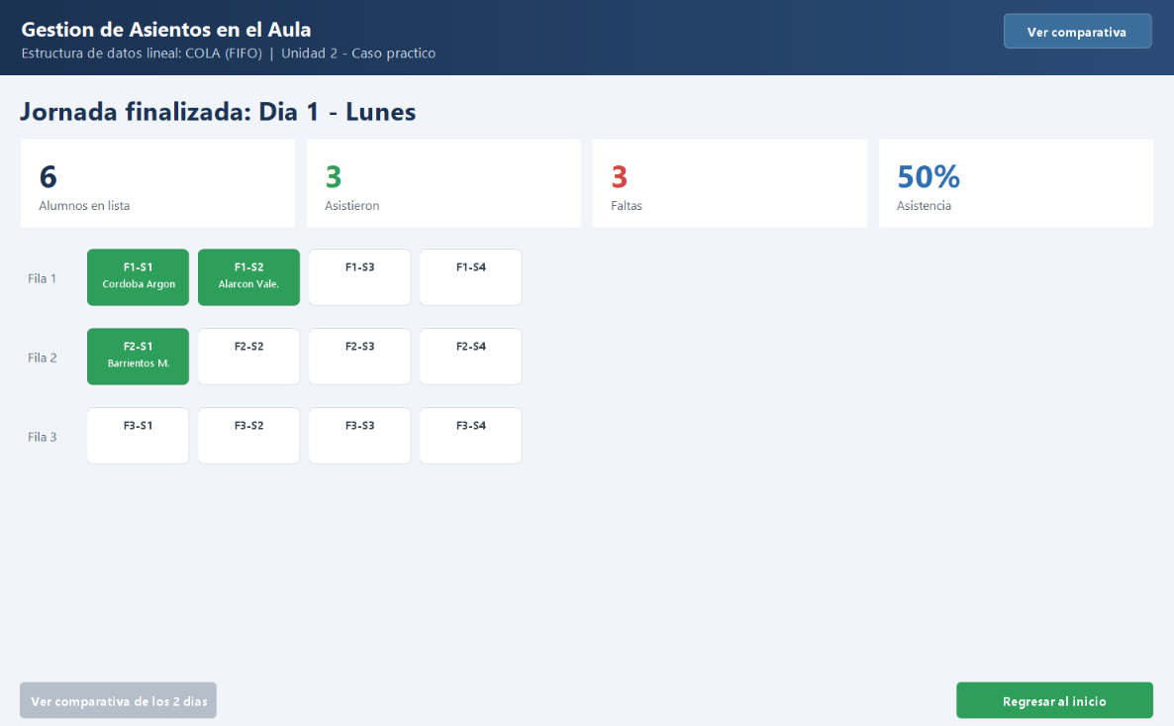
Figura 11. Resumen del Día 1 con totales y mapa de asientos en solo lectura.
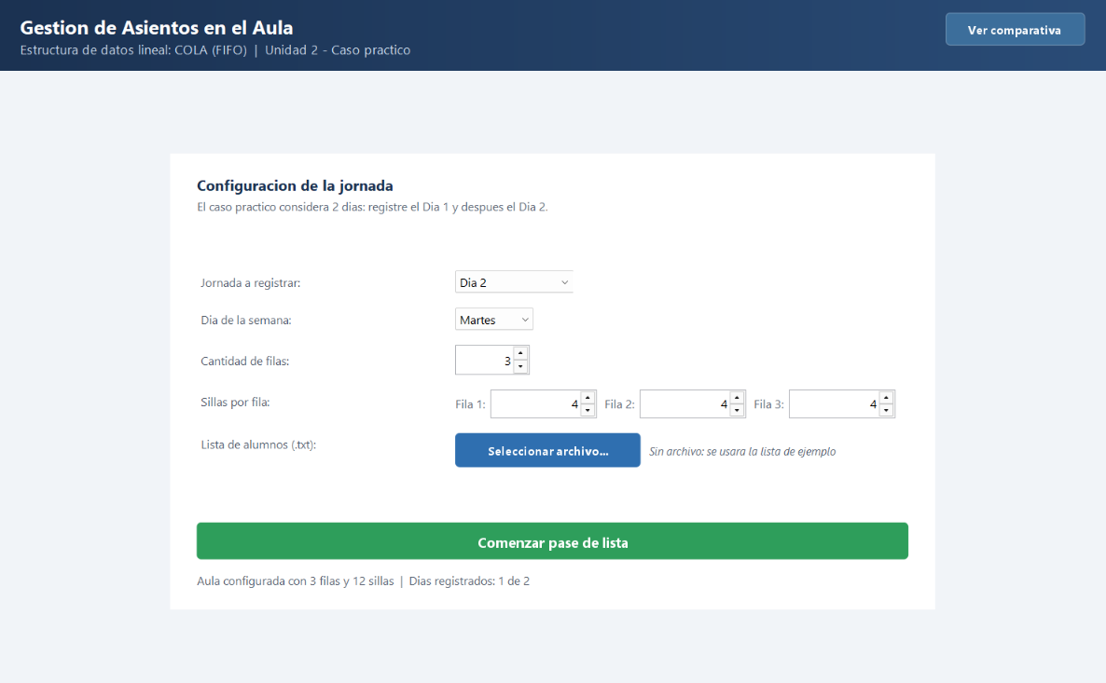
Figura 12. El Día 1 queda registrado y el sistema habilita el Día 2.
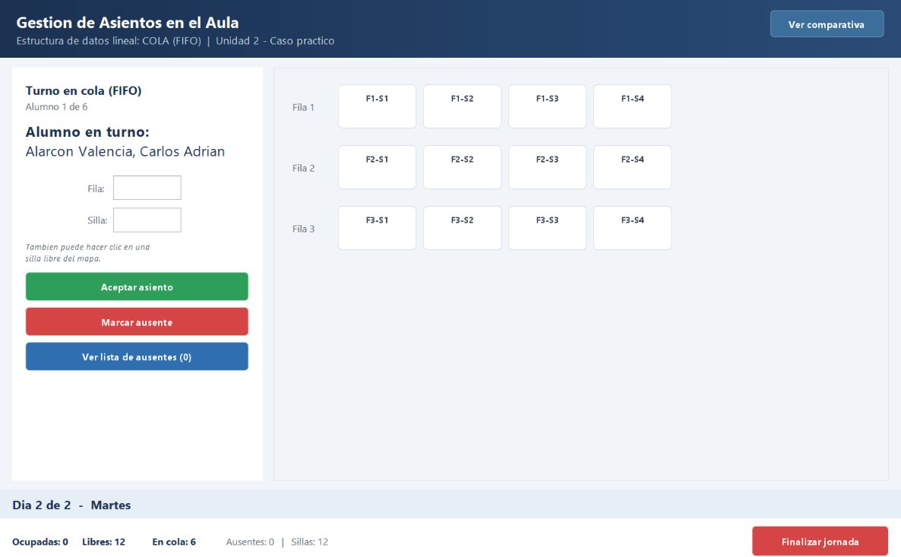
Figura 13. Día 2 en curso: el mapa de asientos se reinicia y los alumnos vuelven a elegir.
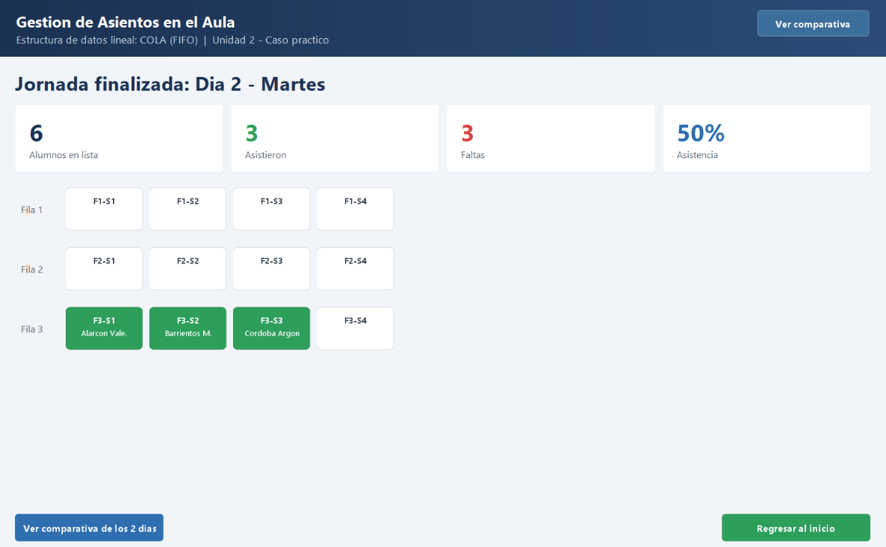
Figura 14. Resumen del Día 2.
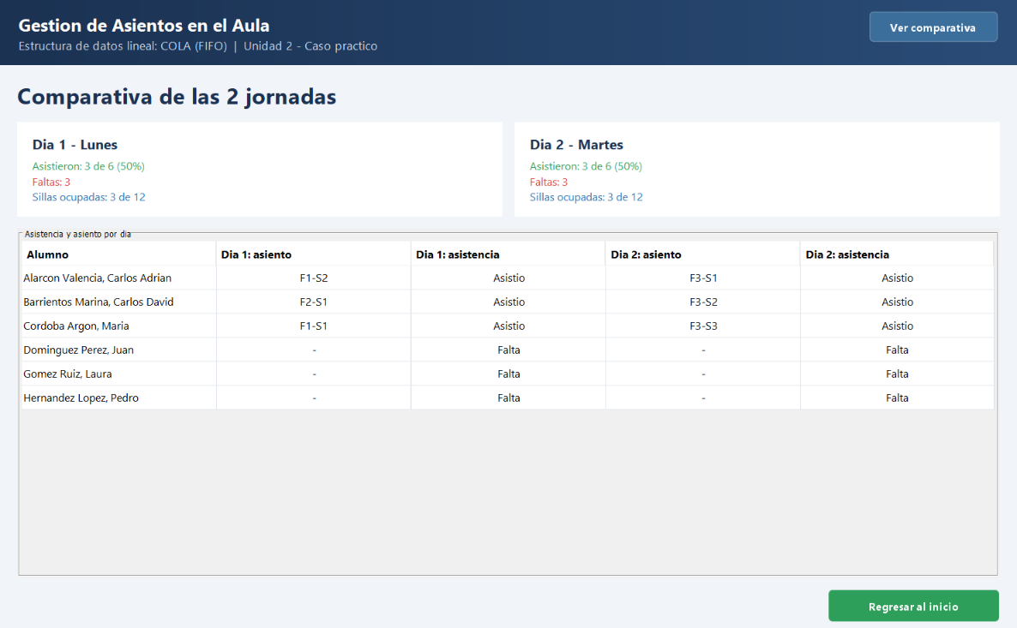
Figura 15. Comparativa de las dos jornadas: asiento y asistencia por alumno y por día.

Conclusiones
El caso se resolvió con una cola porque el pase de lista es, por definición, un procedimiento FIFO. Las operaciones offer, peek y poll permiten expresar el turno sin ordenamientos ni búsquedas adicionales, y la matriz de asientos resuelve la elección de lugar con acceso directo en tiempo constante.
El registro por día se resolvió guardando una copia del estado al cerrar cada jornada, de modo que el Día 2 no altera la información del Día 1. Con eso, el programa no solo cumple el enunciado, sino que permite comparar las dos jornadas y conservar el historial entre ejecuciones.
Finalmente, separar la lógica de la interfaz permitió probar las reglas del caso sin ventanas: las quince pruebas automatizadas verifican el orden de la cola, las validaciones de los asientos, el cierre con faltas y la persistencia de los dos días.

Anexo. Manual de usuario
- Ejecutar el programa con java -cp build GestionAsientosAula.
- Elegir la jornada (Día 1 o Día 2), el día de la semana, el número de filas y las sillas de cada fila. De manera opcional, cargar la lista de alumnos desde un archivo .txt con un alumno por línea, empezando por apellidos.
- Presionar «Comenzar pase de lista».
- Para cada alumno en turno, escribir la fila y la silla (o hacer clic sobre una silla libre) y presionar «Aceptar asiento». Si el alumno no llegó, presionar «Marcar ausente».
- Si un alumno ausente llega tarde, abrir «Ver lista de ausentes», seleccionarlo, indicar fila y silla y presionar «Asignar silla».
- Al terminar, presionar «Finalizar jornada» y confirmar. El resumen del día se muestra de inmediato y el historial se guarda en historial_asientos.tsv.
- Regresar al inicio y repetir el procedimiento para el Día 2.
- Abrir «Ver comparativa» para consultar la asistencia y el asiento de cada alumno en las dos jornadas.

